视 频 型 带 电 设 备 检 测 仪

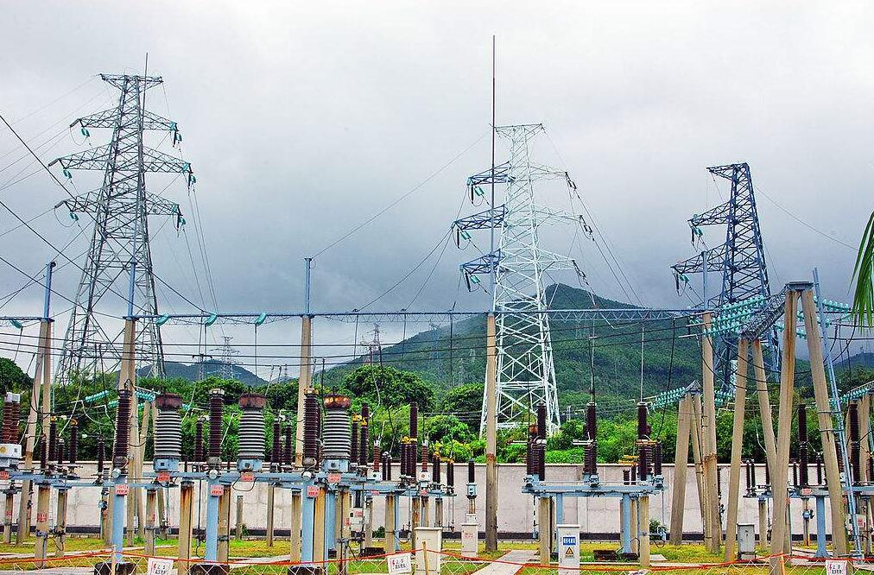
使
用
说
明
书

目 录
一、产品概述 2
二、产品原理 2
三、使用方法 3
四、检测方法 4
五、主要技术参数 4
六、注意事项 5
七、常见问题及维修 6

一、产品概述
视频型带电设备检测仪是为满足电力电网、电气化铁路等用户推出的新产品，为了保障输、配电网络的正常、高效率运行，及时检查消除电气供电设备的潜在隐患，适用于输电线塔、变电站、配电站等带电作业区域内的电气设备故障的检查与判定，大幅度提高工作人员的人身安全系数与工作效率。
视频型带电设备检测仪集成数字视频图像采集与处理技术、WiFi无线传输技术于一身，设备轻便，操作简单，数据稳定图像清晰，记录信息归档统一明了。解决原先用肉眼、望远镜或相机远距离检测带来的视野受限、模糊、登杆爬高等不便因素，能够全方位准确定位检查，快速找出缺陷及隐患。此设备应用在电力系统各电压等级上的电气一次以及部分二次设备（电抗器、母线、绝缘设备、信号设备）的带电部位上外观缺陷检测（腐蚀、损伤、裂痕、松动）或后续的图像分析，是一种理想的保障线路网、电气设备安全正常运行的检测仪器和带电作业辅助工具。此设备包括视频检测仪器，绝缘杆，移动终端PC及应用软件。

二、产品原理
频型带电设备检测仪采用安防监控标准，使用稳定可靠的linux操作系统与IPCamera IEEE802.11g/b/n通用无线WiFi通讯协议以及高质量视频编码协议H264/JPEG ，保障图像传输的流畅和安全。仪器内部通过一枚130万像素的高质量摄像头模组，实时采集前端物体画面，通过内部高速处理器的H264/JPEG视频压缩通道，经WiFi网卡把采集到的图像实时传输到移动终端。移动终端安装我们的应用软件，连接上无线信号后在一定距离（信号覆盖范围）内打开APP即可收到检测信号，操作流程简单明了。

三、使用方法
频型带电设备检测仪包括：前端图像拍照装置、平板终端、取照软件及图文操作说明（U盘）、伸缩式绝缘杆。
（1）带电检测应选择良好天气下进行，不易在雷、雨、雪、雾等天气下进行，同时环境湿度应尽量不大于80%。
（2）一般需2名工作人员，其任务分工是：绝缘杆端操作1名，平板端操作1名。
（3）取出前端拍照设备，通过设备底座螺孔拧到伸缩绝缘杆顶端的万向螺丝柱上，并用防滑螺母锁紧设备。
（4）确认组装正常后，取下摄像头上的保护帽，打开设备开关（开关拨至“1”位置为设备通电，拨至“O”为关闭电源），等待半分钟到一分钟左右后，用平板刷新搜寻设备的WiFi热点，设备热点名称为xmjp_xxx（后缀名称根据设备的不同而不同），输入密码1234567890并连接，然后打开已经安装的名字为XMEye的软件，然后点击界面中“其他方式登录”下的“直连登录”按钮进行图像连接，测试图像效果。
（5）设备镜头为手动可调焦距、可调光圈镜头，可根据光线强弱情况和拍照物体距离远近情况进行手动调节镜头参数，调节至图像最清晰即可；拍照为图像界面下右侧第二个类似相机的按钮，也可进行视频的录制方便，视频录制按钮为图像界面下右侧第一个。
（6）检测结束后，关闭设备开关，在平板里面的文件管理菜单中找到XMEye文件夹，此目录下的snapshot文件夹里保存有拍摄图片，录制的视频保存在videorecored文件夹中，可根据拍照、录像时间查找要分析的图片。
检测过程中应保持前端仪器与待检设备的安全距离，防止检测过程中过度抖动，以免影响图像画质。

四、检测方法
操作完成后，取获照片或视频资料，通过人工查看已检设备状况，或送入相关分析软件进行分析。

五、主要技术参数
图像像素分辨率：720x1280（标准）960x1280
视频帧速率：1-30fp
最远通信距离：30米
图像格式：默认JPG
视频格式：默认MP4
镜头：手动调光圈，手动调焦距
供电电源:DC7.4V 1500mAh
充电适配器：DC8.4V 1000mA
数据传输率：150--1024KB/s
帧图像压缩率：80:1-120:1

六、注意事项
非相关技术人员请不要拆卸本产品，若有问题请回执本公司进行修复。请使用设备所带充电器充电，进行充电时若电源指示灯由红变为蓝色，说明充电完毕，请及时拔掉电源，一般充电时长为1—2个小时。
该设备发热量大，实属正常现象，但请不要长时间开启次设备，不用时请及时关闭。
1﹑使用时应认真执行本单位安全规章制度，并严格遵守国家电网电力安全工作规程相关规定，仔细保管仪器，定期检查绝缘。
2﹑仪器不用时，请将装置的电源关闭（拨至“O”为关闭电源）。
3﹑仪器内部没有需要调整和更换的元件，请不要随意拆卸装置。
4﹑请及时充电，以防使用时没电。
5﹑仪器应置于通风、阴凉、干燥、清洁处保存，注意防潮、防腐蚀性的气体等。
6﹑如果在使用中发现问题，请及时与本公司联系，若给您带来不便，还请谅解，我们将根据情况采取最便捷、最快速的方式为您服务。

七、常见问题及维修
1.进行WiFi无线连接过程中无法搜索到该设备时，或无法正常连接到该设备时请关闭该设备，然后再次打开进行连接。若一直无法正常连接，请及时回执本公司进行查修。
2.检测过程中若突然图像消失，或软件突然退出，检查WiFi信号是否连接正常，然后再次打开软件。若无法解决问题，经及时向本公司反映以便及时解决。

